附件6.4评价人员及业主代表照片
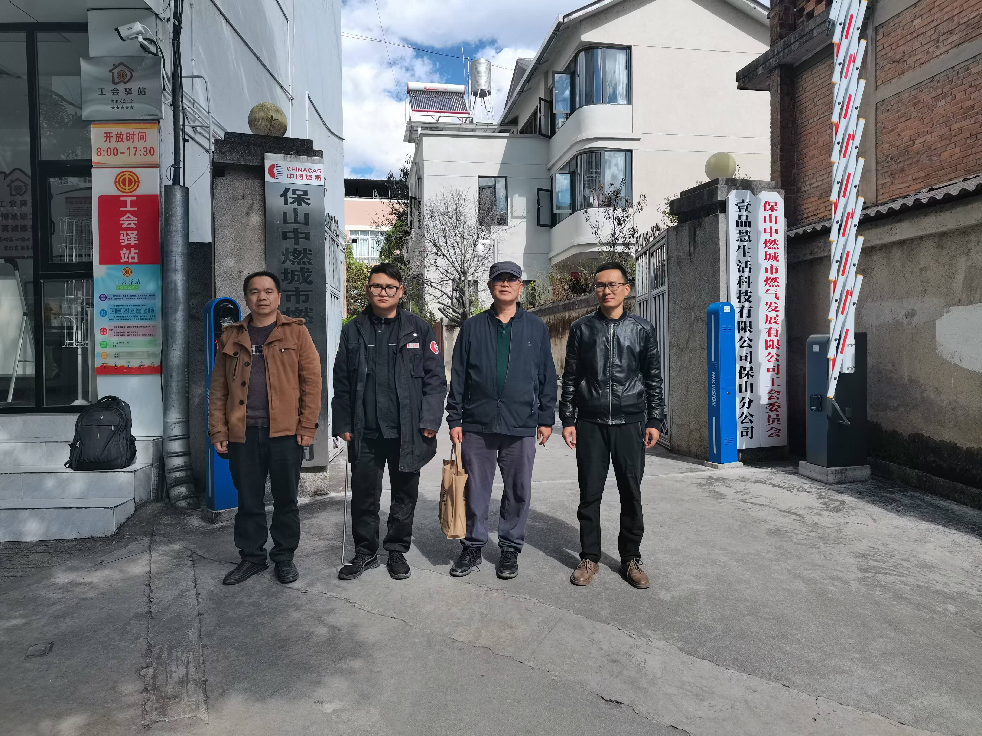
项目负责人，向荣鼎，一级，右二；评价师，陆朝春，二级，左一；陪同人，徐世坤，右一

